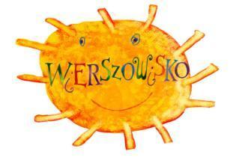
Formularz zgłoszeniowy na Wierszowisko 2023
(do wypełnienia przez rodziców, szkoła wypełnia osobny formularz)

Zgłaszam moje dziecko do udziału w Wierszowisku 2023:
(Ik meld mijn kind voor het Wierszowisko 2023)

imię i nazwisko (naam en achternaam)
...............................................................................................
data i miejsce urodzenia (geboortedatum en geboorteplaats)
...............................................................................................
nazwa Polskiej Szkoły (naam van de Poolse School)
...............................................................................................
- W występie indywidualnym (individueel optreden)
- W duecie (duo)

Oświadczam, że zgadzam się na wykorzystanie powyższych danych oraz wizerunku dziecka w celach informacyjnych oraz promocyjnych Wierszowiska przez Forum Polskich Szkół w Holandii oraz partnerów festiwalu.
Ik geef toestemming om deze gegevens en foto’s van het kind te gebruiken voor informatie- en promotiedoeleinden van Wierszowisko door Forum Poolse Scholen in Nederland en de partners van dit festival.

Miejsce, data Czytelny podpis rodzica/ opiekuna prawnego
(Plaats en datum) (duidelijke handtekening van de ouder)

…………………………………………………………………………………………………………………………………………………………
Prosimy o wydrukowanie tego formularza, podpisanie przez rodzica/ opiekuna prawnego dziecka oraz przez szkołę. Oryginał pozostaje w administracji szkolnej.

